❒ 개 요

에지 검출에 대해 살펴보기 전에 그것과 관련된 용어 몇가지를 살펴본다.

 Preprocessing(선처리) : 인간이나 컴퓨터가 보다 쉽게 내용을 파악할 수 있도록 불필요
한 정보 (잡음 포함)를 제거하는 것을 말한다.
 Image Analysis(영상 분석) : Extracting information from an image
영상에서 배경으로부터 분석 대상을 분할(segmentation)하고, 그것을 컴퓨터가 처리
할 수 있는 특성(feature)들로 표현한 다음, 대상에 대한 결론을 내린다.
 Segmentation(분할) : 영상을 물체와 같은 의미 있는 영역들로 분할하는 것을 말한다.

❒ 에지 추출(Edge Detection)의 배경

인간의 능력 중에서 어떠한 풍경이나 인물을 인식하는 능력을 이용하는 접근 방법으로 설명도 삽화, 초상화, 만화등 인간이 묘사하는 영상의 많은 부분들은 대상물의 윤곽선을 주체로한 [선화(線 畵)]로서 표현된다. 이러한 단순한 윤곽선에 의하여 무엇을 묘사하는가를 충분히 이해할 수 있다. 따라서, 영상으로부터 윤곽선을 찾아낼 필요성이 있다.

❒ 영상의 에지 (Edge)

영상에서 에지라는 것은 많은 정의를 가지고 있다. 일반적인 정의 몇가지를 살펴본다.

- 사전적으로 설명하면 물체의 외곽을 나타내는 선
- 영상처리의 차원에서 <영상을 특징짓는 선요소>
- 영상의 밝기가 낮은 값에서 높은 값으로 또는 높은 값에서 낮은 값으로 변하는 지점

가장 일반적인 에지의 정의는 영상의 밝기값(픽셀값)이 변하는 지점이라고 하는데 이러한 에지는 영상에 대한 많은 정보들을 가지고 있다. 영상에서 에지를 찾아냄으로써 물체가 어디에 있으며, 물체의 모양과 크기, 텍스쳐가 어떠한지를 알 수 있다.

에지 검출을 이용하는 많은 application들이 있으며, 다양한 특수효과들을 위해 사용되기도 한다.

 영상에서 나타날 수 있는 에지의 종류는 다음과 같다.

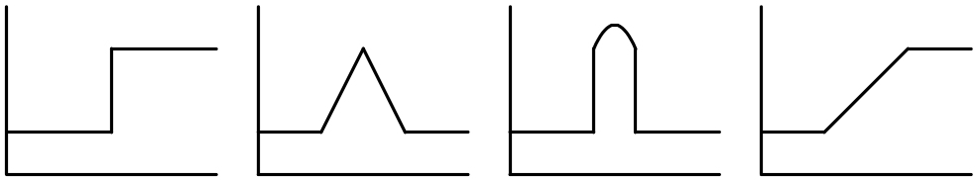
(a) step edge (b) roof edge (c) line edge (d) ramp edge
[그림] 에지의 종류

위의 그림은 값이 변화하는 형태를 표시한 것이다. 즉, (a)는 어느 구간까지는 픽셀값이 동일하다고 갑자기 픽셀값이 다른 값으로 바뀌는 것이고, (b)는 픽셀값이 서서히 높아지다가 어느 시점에서부터 서서히 낮아지는 것이고, (c)는 픽셀값이 일정하다가 갑자기 높아졌다가 어느 시점에서 다시 갑자기 낮아지는 것이고, (d)는 픽셀값이 낮은 값에서 높은 값으로 서서히 바뀌는 것을 의미한다. 에지는 이와 같이 픽셀값이 변화하는 부분을 의미한다.
❒ 에지 추출 기법(Edge Detection)이란?
 에지 추출이란 것은 영상에서 존재하는 에지를 찾는 과정을 의미한다. 이것은 이미지 분석에서 가장 흔하게 사용되는 연산중 하나이며 물체에 대하여 에지를 강화 및 추출하는 알고리즘이다. 그 결과를 통해 영상에서 물체가 어디 존재하는지, 크기는 얼마인가와 같은 정보들을 얻을 수 있다.

 이와 같이 에지 추출에 관련된 용어가 몇가지 있다.
- 기술적으로는 edge detection이란 edge pixels를 찾는 과정
- Edge enhancement는 edges가 더 잘 보이도록 하기 위하여 edge와 background와의 대비를 증가시켜주는 것
- Edge tracing(Edge following)은 edges를 따라가는 과정.

❒ 간단한 에지 추출 방법

가장 단순하고 빠른 edge detector는 밝기값(픽셀값)들간의 감산으로부터 얻어진 값에서 최대값을 찾아내어 사용하는 방법이다.

(1) homogeneity operator : 3 x 3 mask의 경우 중심값으로부터 주변의 8개 pixel 값을
각각 감산하여 그 중 절대치가 가장 큰 값을 출력값으로 정한다.
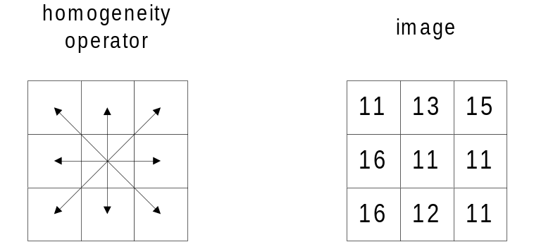
[그림] How the homogeneity operator works.

따라서, 위와 같은 이미지에서 연산 결과는 다음과 같다.
▶ 예) Output pixel value = maximum of
|11-11| |11-13| |11-15| 0 2 4
|11-16| |11-11| = 5 0 => 5 (output value)
|11-16| |11-12| |11-11| 5 1 0
연산 결과 출력이미지에는 5라는 값이 출력값으로 할당된다.

(2) 두번쨰로는 homogeneity operator와 유사한 연산자는 difference edge detector이다.
이 연산은 8번의 감산을 하는 것이 아니라 다음과 같이 네 번의 연산만 하면 되
기 때문에 homogeneity 연산보다 빠르다.

▶ difference operator : 가운데 pixel값에서 left-middle, low-left, low-middle, low-right
pixel 값을 각각 뺀 후, 절대값 중 가장 큰 값을 출력값으로 정함.

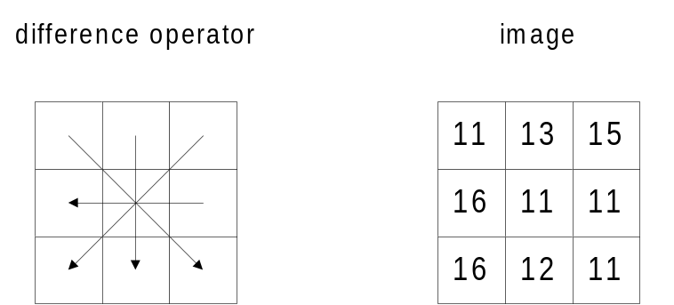
[그림] How the difference operator works.
따라서, 위와 같은 이미지에서 연산 결과는 다음과 같다.
▶ 예) Output pixel value = maximum of
|11 - 11| |13 - 12| 0 1
|15 - 16| |11 - 16| = 1 5 => 5 (output value)

❒ 에지와 영상과의 관계

- 영상중의 물체와 물체, 어떤것과 물체와 배경의 경계에서 밝기값이 급격하게 변화되기 때문에 이러한 부분을 에지라고 본다. 즉, [영상의 밝기값과 색에 급격한 변화가 있는 경우]가 에지라고 예상한다.
- 물체와 물체 사이에서의 발기값 변화는 거의 스텝 에지 모양을 가진다. 하지만, 인물사진에서 에지 부분의 밝기값 분포를 측정한 결과를 살펴보면, 확실히 볼 수 있는 에지의 윤곽도 완전하게 스텝모양이 아니고 점점 줄어드는 모양으로 된다.
- 이처럼 같은 물체의 윤곽도 장소에 따라서 밝기값 변화의 모습은 다르고, 윤곽이 없는 부분도 존재함을 알 수 있다.
- 인위적인 영상이 아닌 자연 영상은 사람의 눈으로 보고 윤곽으로 추출하고 싶은 부분도 밝기값의 변화량이 급격한 변화가 없기 때문에 깨끗하게 윤곽을 추출하는 것은 의외로 어려운 일로 고려되고 있으며 이를 위한 다양한 알고리즘이 소개되고 있다.

❒ 영상에서의 미분

윤곽은 밝기값이 급격하게 변화하는 부분이기 때문에 변화량을 측정하는 미분 연산이 윤곽 추출에 이용될 수 있다. 먼저 영상에서 미분의 의미를 살펴보도록 하자. 미분에는 1차미분(Gradient)과 2차미분(Laplacian)이 있다.

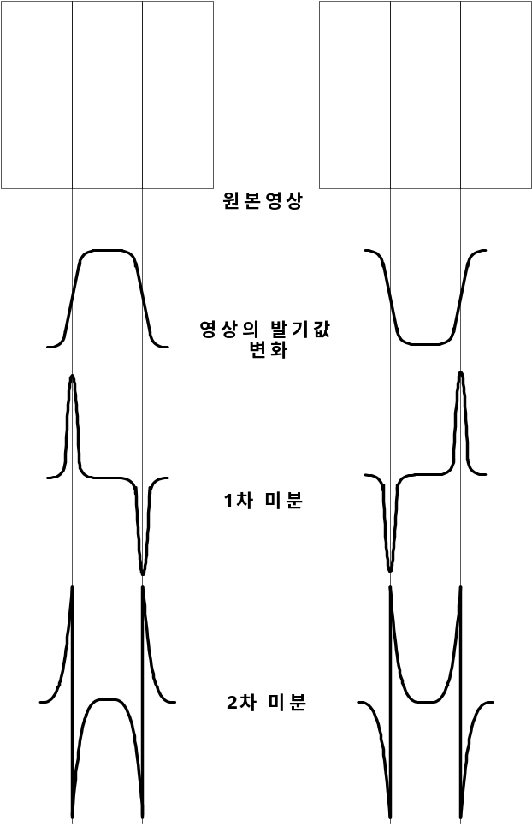
[그림] 영상에서 미분의 의미

위의 그림에서 회색을 띠는 부분이 실제 영상에서 어두운부분을 의미하고 흰색으로 보이는 부분이 영상에서 밝은 부분이라고 보자. 왼쪽의 영상은 어두운 부분->밝은 부분->어두운 부분으로 배열되어 있는 것이고 오른쪽의 것은 그것과 반대로 배열된 것이다.
왼쪽 영상을 기준으로 살펴보도록 한다.

- 영상의 밝기값 변화 - 밝기값의 변화를 보면 두번째에 제시된 것과 같은 형태로 변화가 일어난다. 이것은 x 축을 기준으로 각 위치에서의 밝기값을 표시한 것이다. 이와 같이 어떤 기준축에 대해 밝기값의 변화를 표시한 것을 프로파일(profile)이란 용어를 사용하여 표시한다. 즉, 이것은 영상의 특정위치에 대한 프로파일을 제시한 것이다.
- 1차 미분 – 프로파일에 대해 1차미분을 적용하면 밝기값의 변화가 있는 부분에서 1차미분 결과가 양의 수가 되거나 음의 수가 됨을 알 수 있다. 프로파일에서 밝기값이 낮은 부분에서 높은 부분에서 변화하는 구간은 1차 미분의 결과가 양의 값을 가지고 높은 부분에서 낮은 부분에서 변화하는 구간은 음의 값을 가진다.(즉, 기울기가 +이면 1차미분의 결과는 양의 값을, 기울기가 –이면 1차미분의 값은 음의 값을 가진다.) 따라서, 이러한 정보를 유지하면 밝기값이 변화하는 방향을 알 수 있다.
- 2차 미분 – 2차 미분은 1차 미분의 결과를 다시 미분하는 것이다. 1차 미분의 결과에서 기울기가 +이면 2차미분의 결과는 양의 값을 1차 미분의 결과에서 기울기가 –이면 2차 미분의 결과는 음의 값으로 나타난다. 그 결과 어느 시점에서는 부호가 +에서 –로, –에서 +로 변화하게 되는데 이 점을 영교차점(zero-crossing)이란 용어로 부른다. 영교차점이 가지는 의미는 1차미분의 변곡점을 의미하고, 변곡점의 의미는 변화량이 최대가 되는 지점들을 가리키는 것이다. 따라서, 2차미분에서 영교차점은 영상에서 값의 변화가 가장 크다고 판단되는 지점들에서 나타나게 되고 이런 부분들은 밝기값이 급격하게 바뀌는 에지가 된다. 영교차점을 찾아서 출력을 하면 실제로는 에지일 가능성이 가장 큰 부분들에 대해 표시하는 결과를 얻게 된다.

※ 1차 미분(the first derivate)는 edge존재 여부를 파악하는데 사용
※ 2차 미분(the second derivative)는 그 edge pixel에 어느 쪽에 놓여 있는지 판단하는데
사용

❒ 미분을 사용한 에지 검출

디지털 영상은 데이터가 일정 간격으로 나란히 있기 때문에 본래 의미의 미분을 할 수 없으므로 위의 예처럼 인접화소간의 차이를 연산으로서 미분을 근사시키는데 이 기법을 "차분"이라고 한다.

위에서 제시된 것처럼 1차미분을 사용하는 경우와 2차 미분을 사용하는 경우에 따라 각각의 연산자(operator)가 존재하게 된다. 실제로 수치적인 미분 공식을 사용하여 결과를 얻어야 하지만 그렇지 못하고 차분을 사용함에 주의해야 한다. 따라서, 각 연산자들은 마스크를 사용하여 처리를 하게 된다.

- 1차 미분(Gradient)

1차 미분은 Gradient(기울기)라는 용어를 사용하게 되는데 gradient는 스칼라의 개념이 아니라 벡터의 개념을 포함하고 있는 것이다. 즉, 좌표 (x,y)의 경우 밝기값의 분포를 나타낸 1차 미분값 (Gradient)은 크기와 방향을 가진 벡터량 G(x, y) = (fx, fy)로서 표현된다. 여기에서 fx는 x 방향의 미분, fy는 y 방향의 미분을 나타낸다.
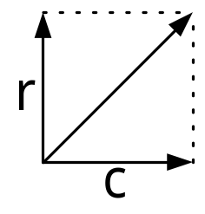
[그림] Gradient (vector)

그림에서처럼 c는 fx를, r으 fy를 나타내고 그것으로 이루어진 대각선의 벡터가 gradient가 된다. 실제 계산은 미분을 근사화시킨 차분이란 기법으로 수행되는데 다음과 같이 계산된다.

x 방향의 미분 fx = f(x+1, y) - f(x, y)
y 방향의 미분 fy = f(x, y+1) - f(x, y)

gradient가 벡터의 개념이기 때문에 fx와 fy를 사용하여 크기(gradient magnitude)와 방향(gradient direction)을 계산해 낼 수 있다. fx를 Hc(x, y), fy를 Hr(x, y)라고 가정하면,

 크기 (Magnitude)
i) 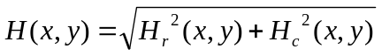
ii) 계산을 간단하고 쉽도록하기 위해 절대값을 사용할 수 있다.
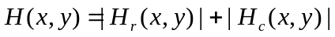
iii) 더욱 간단히 하기 위해 절대값중에 큰 것을 사용할 수도 있다.

크기(Magnitude)는 위에 제시된 세개의 방법중에 하나를 사용하여 구해진다.

 방향 (direction)

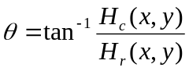

방향은 위의 수식에 의해 구해질 수 있다.

따라서, 일반적인 1차 미분(Gradient)로부터 얻는 정보는 에지의 크기와 방향성을 얻을 수 있다.

 에지 방향 (edge direction)

에지 방향이란 것은 에지가 놓여진 방향을 말하는 것인데 이것은 1차 미분 결과로부터 유도될 수 있다. 1차 미분의 결과인 gradient direction에 수직(90°)인 방향으로 존재한다고 본다. 즉, gradient direction은 값의 차가 크게 변화하는 방향을 가르키는 것이고 값이 그렇게 변화하기 위해서는 그 부분에 에지가 있어야 한다. 따라서, 에지는 gradient direction에 수직으로 존재한다.

정리 : 1차 미분Gradient는 벡터이다.
(얻어내는 정보 : 방향성, 크기Gradient 방향의 오른쪽90°방향이 Edge방향)

- 미분을 근사화한 차분의 이용

실제 데이터는 다음과 같은 배열을 가진다.
(X-1, Y-1) | (X, Y-1) | (X+1, Y-1)
(X-1, Y) | (X, Y) | (X+1, Y)
(X-1, Y+1) | (X, Y+1) | (X+1, Y+1)

 수평 방향 미분

윤곽을 추출함에 있어서 수평방향의 미분을 취하려면 다음과 같은 알고리즘으로 처리하게 된다.

F(X,Y) = | F(X, Y-1) - F(X, Y+1) |

즉, 수평방향으로의 미분은, 어느 한 점 ( F(X, Y) )을 기준으로 할 때 X좌표는 같고, Y좌표만 중심 화소의 상하에 해당하는 화소들의 차이값을 구하는 관계로 얻을 수 있다.

/* 수평 방향으로 미분을 취하는 함수 */
void Horizontal (void)

int k, m;
int gr_h[SIZE];
for (k=0; k < SIZE ; k++ )
for (m=0; m < SIZE ; m++)
gr_h[m] = (int) (image_int[k][m] - image_in[k+2][m]);
image_out[k][m] = (unsigned char) abs(gr_h[m]);
/* 영상 데이터이므로 unsigned char형으로 */

 수직 방향의 미분

수직 방향의 미분은 다음과 같은 관계식을 가짐

F(X,Y) = | F(X+1, Y) - F(X-1, Y) |

즉, 수직방향으로의 미분은 어느 한 점 ( F(X,Y) )을 기준으로 할 때 Y 좌표는 같고, X 좌표만 중심화소의 좌우에 해당하는 화소둘의 차이값을 구하는 관계

/* 수직평 방향으로 미분을 취하는 함수 */
gr_v[m] = (int) (image_int[k][m] - image_in[k][m+2]);

 수직, 수평 방향의 미분

앞에서 설명한 두가지 미분방법을 이용하여 구할 수 있다. 먼저 수평방향에 대해 미분을 한다음 수직 방향에 대해 미분을 수행한다.

void Horiz_Vert (void)

/* 수평 방향 */
gr_h[m] = (int) (image_int[k][m+1] - image_in[k+2][m+1]);
image_out[k][m] = (unsigned char) abs(gr_h[m]);

/* 수직 방향 */
gr_v[m] = (int) (image_int[k+1][m] - image_in[k+1][m+2]);
image_out[k][m] = (unsigned char) abs(gr_v[m]);

 전체적인 1차 미분

1차 미분을 수평, 수직, 대각선 방향으로 모두 모두 취하는 경우이다.

void Gradient (void)

int k, m;
int gr_v[SIZE], gr_h[SIZE], gr_n[SIZE], gr_s[SIZE];

for (k=0; k < SIZE ; k++ )
for (m=0; m < SIZE ; m++)
/* 수평 방향 */
gr_h[m] = (int) (image_int[k][m+1] - image_in[k+2][m+1]);
image_out[k][m] = (unsigned char) abs(gr_h[m]);

/* 수직 방향 */
gr_v[m] = (int) (image_int[k+1][m] - image_in[k+1][m+2]);
image_out[k][m] = (unsigned char) abs(gr_v[m]);

/* 대각선 방향 */
gr_n[m] = (int)(image_in[k][m] - image_in[k+2][m+2]);
image_out[k][m] = (unsigned char)abs(gr_n[m]);
gr_s[m] = (int)(image_in[k][m+2] - image_in[k+2][m]);
image_out[k][m] = (unsigned char)abs(gr_s[m]);

(2) 1차 미분 연산자

1차 미분 방식은 차분을 사용하기 위해 행렬의 형태로 연산자들이 제공된다. 이러한 1차 미분 연산자들이 표 1에 제시되어 있다.

[ 표 1 ] Gradient의 계산에 이용하는 미분 연산자
연산자명 | 보통미분 | Roberts연산자 | Sobel 연산자 | Frei-chen 연산자
Fx를 구하는 연산자 | 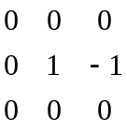 | 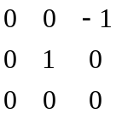 | 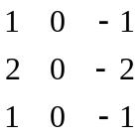 | 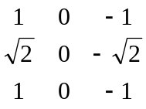
Fy를 구하는 연산자 | 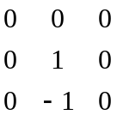 | 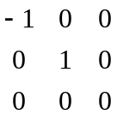 | 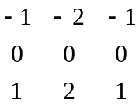 | 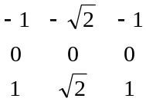

위에서처럼 많은 연산자가 존재를 한다. 각 연산자는 자신만의 특성들을 가지고 있는데 먼저 각 연산자의 적용 결과를 살펴본다.

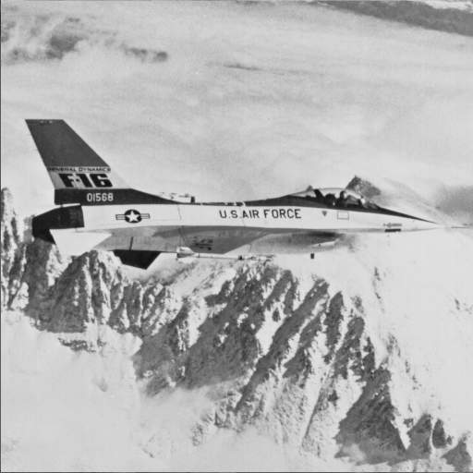
(a) 입력 영상
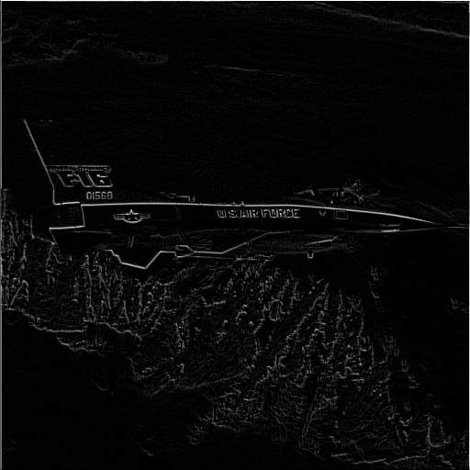 | 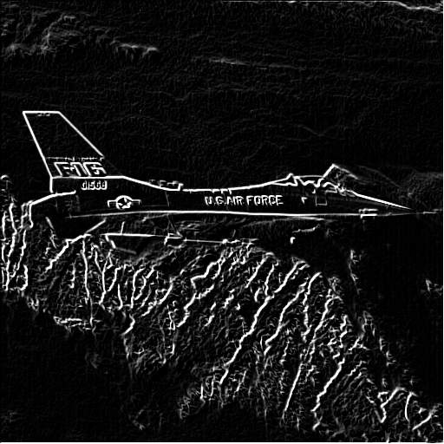
(b) Roberts 연산자 적용 결과 | (c) Prewitt 연산자 적용 결과
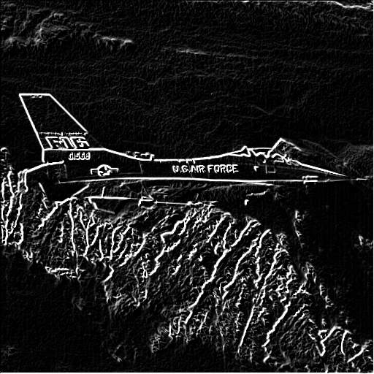 | 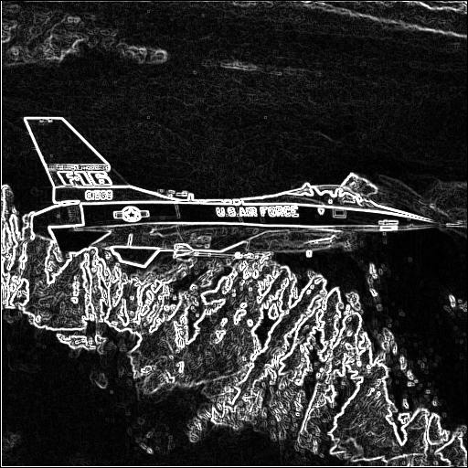
(d) Sobel 연산자 적용 결과 | (e) Frei-Chen 연산자 적용 결과

 각 연산자의 가중치 비교

Mask(Convolution) 연산의 기본 개념은 중심픽셀에 가까운 Pixel일수록 중심 픽셀에 더욱 영향을 미친다는 전제가 있다. Prewitt의 경우에는 가중치가 거리에 상관없이 1이라는 값을 가지기 때문에 정확한 에지 검출을 할 수 없다. 따라서, Sobel에서는 마스크의 전제에 따라 거리에 따른 가중치를 주었다. 대각선보다는 수평, 수직 위치의 픽셀이 거리가 더 가까워서 가까운 거리인 수평, 수직 위치에는 가중치로 2를 주었고 대각선 방향에는 1의 값을 주었다. 하지만 실제로 대각선 방향과 수평, 수직의 거리의 비가 2배가 아니기 때문에 Prewitt보다는 좋은 결과를 산출하지만 정확한 결과는 아니기 때문에 이것을 더욱 보완한 것이 Frei-chen 방식이다. 이것은 거리에 따른 가중치를 정확히 주기 위해 수평, 수직방향에 2가 아닌  를 주었다.

※ 메모 : 값에 2, -2와 같이 다른 가중치를 주는 이유는 값의 차이를 더 주어 보다 선
명한 edge를 얻기위함이다.

 각 연산자의 성능 비교
연산자명 | 특 징
Roberts | 다른 마스크보다 크기는 작지만 효과적으로 사용할 수 있다. 이 연산자는 잡음에 매우 민감하다. 왜냐하면 기울기를 구하기 위해 적은 픽셀(2개)만을 사용하기 때문이다.  (Roberts연산자는 축 자체가 틀어져 있어서 edge direction을 구할때 90°로 구하지 않고 45°로 계산)
Prewitt | 대각 방향의 윤곽보다는 수평, 수직 윤곽에 더 민감하다.
Sobel | 수평과 수직 윤곽보다는 대각선 방향에 놓여진 윤곽에 더 민감하다.
Frei-Chen | sobel 보다 더 정확한 결과를 얻는다. 하지만 sobel을 더 많이 사용하는 이유는 sobel이 정수 연산을 하기 때문이다.

※ 메모 : Roberts 연산자외의 연산자 결과는 많은 픽셀들을 사용하기 때문에 영상의
값들을 잘 평균화 시킨다. 따라서, 결과들은 Smoothing을 시킨것과 같은 효
과가 나타난다. 에지 검출의 정확성은 Frei-chen이 가장 좋지만 계산량이 많다.

- 2차 미분

2차 미분 L(x, y) (laplacian)는 gradient를 다시 한번 미분하는 방법으로서, 에지의 크기(magnitude)만을 구하고 방향은 구하지 않는다. 1차 미분 연산자는 에지가 존재하는 영역을 지날 때 반응하는 부분이 많이 나타난다. 이 것은 특히 완만한 경사를 이루는 에지일 경우에 더욱 반응이 두드러 진다. 이상적인 에지 검출기는 에지의 중심에 위치한 임의의 에지만을 검출할 수 있어야 한다.
2차 미분 연산자는 결과값이 +에서 –로, -에서 +로 값이 변화하는 영교차점(zero-crossing)을 찾는 것이 목적이다. 또한 2차 미분은 밝기값이 점차적으로 변화되는 영역에 대해서는 반응을 보이지 않고 가장 에지일 가능성이 높은 곳에서 반응하기 때문에 에지의 정확한 위치를 찾을 수 있다.

- 라플라시안 (Laplacian)

2차미분 연산자의 좋은 예로 라플라시안(Laplacian) 연산자를 들 수 있다. 라플라시안 연산자는 다른 연산자들 보다 더욱 뚜렷한 에지를 검출한다. 또한, 에지일 경우 모든 방향에 대하여 큰 값을 갖는다. 라플라시안 연산자에 의한 에지 검출은 다음과 같은 마스크를 회선함으로써 찾을 수 있다.

 라플라시안의 수식

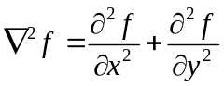

 기울기의 경우와 같이 여러가지 방법의 디지털 형태로 구현될 수 있다. 3 X 3 영역에 대
해, 실제로 자주 쓰이는 연산은 다음과 같다.
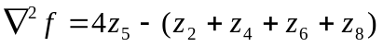

z라는 것은 데이터 배열에서의 위치를 의미한다.

조건 : 디지털 라플라시안의 정의에서 기본 조건은 중심 화소에서의 계수는 양수이며, 외부 화소에서의 계수는 음이라는 것이 필요하다. 또한 계수의 합은 영이 되어야 한다. 따라서, 구하고자 하는 중앙점과 이것의 이웃이 같은 값을 가질 때는 항상 결과는 0이된다.

위의 조건을 만족하는 마스크는 다음과 같다.

 마스크 연산의 결과는 +나 –의 값들로 나타난다. 즉, 결과 영상은 에지 부분에서 부호가
바뀌게 된다. 이러한 부호의 변화를 영교차(zero crossing)이라고 한다. 마스크 연산 후 영
상에 대한 영교차가 발생되는 곳을 찾아서 그에따라 출력 화소값을 설정해야 한다. 이것
이 2차 미분 연산자의 최종 결과가 되고, 에지 검출 결과가 된다.
- 영교차점 검출 알고리즘
For (I=0; I < cols * (rows-1); I++)
{
if((image[I] < 0) && ((image[I+1] >= 0) || (image[I+cols] >= 0)))
output_image[I] = 255;
else if ((image[I] > 0) && ((image[I+1] <= 0) || (image[I+cols] <= 0)))
output_image[I] = 255;
else
output_image[I] = 0;
}

 적용 결과

[마스크 적용 결과] [영교차점 추출 결과]
2차 미분 연산자의 결과는 1차 미분 연산자가 폭넓게 에지가 나타나는 반면 한픽셀 크기의 에지들이 검출됨을 알 수 있다. 이것은 영교차점을 사용하기 때문이다.

 라플라시안 연산자가 가진 문제점은 noise에 대해 영향을 받기 쉽다는 점이다. 이유
는 단순 zero-crossing 처리는 요구한 것 이상의 edge를 나타내기 때문이다.
==> 값의 변화가 큰 곳을 edge로 선택하기 때문에 noise의 영향을 많이 받는다.
즉, noise를 edge로 처리하는 경우가 발생하게 된다.

→ 해결책
- 에지의 크기를 비교하여 임계값 이상일 경우에 에지로 정의할 수 있도록 임의의 임계값을 사용.
- 임의의 임계값을 이용한 에지 검출
a) 영상의 한 화소를 중심으로 3x3윈도우를 씌운 후, 윈도우 안에서 최소값과
최대값을 가진 화소를 선택하여 이의 차를 구한다.
b) 차이 값이 미리 정의된 임계값보다 큰 경우 에지로 선택.
c) 임계값이 작을 경우 더 많은 에지 검출 가능.

(2) LoG (Laplacian of Gaussian)

가우시안-라플라시안 연산자(Laplacian of Gaussian ; LoG)는 Laplacian 연산자와 달리 잡음에 덜 민감하다. 이 연산자는 Laplacian을 수행하기 전에 Gaussian smoothimg을 먼저 수행한다.
==> laplacian은 noise의 영향을 많이 받기 때문에 Gaussian smooting을 통해 noise를 완화시키고, 그 다음에 laplacian을 이용해 edge를 detection한다.

 LoG의 수식
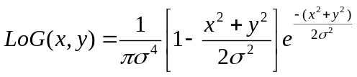

위의 수식을 그래프로 그려보면 아래의 그림과 같다. 그림은 서로 다른 δ를 가진 LoG 연산자에 대한 교차 부분을 보여 준다. 함수의 폭이 넓을 수록 에지가 더 넓게 검출되고, 함수의 폭이 좁으면 경사가 급격한 에지와 좀더 정확한 에지만이 검출된다.

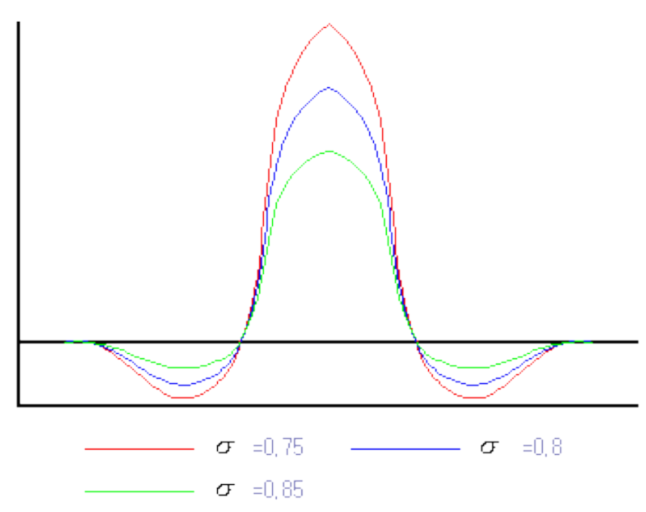
[그림] 다양한 δ를 가진 LoG의 교차 부분

대부분의 에지 마스크는 7x7보다 크지 않지만, LoG는 그 모양 때문에 크기가 큰 마스크를 요구한다. LoG 연산자를 만들기 위한 초기 작업은 마스크의 크기 35x35로 시작한다.

 LoG의 특징
- Gaussian smoothing 함수를 바탕으로 edge detection은 image내에 있는 noise를 감소 시킨다. --> 잘못 검출된 edge를 감소시키고, 폭이 넓은 edge를 detect하게 된다.
- 대부분의 edge detector는 7 x 7 보다 크지 않다. 하지만 LoG 연산자는 개발된 초기에는 35 x 35 크기의 mask를 가지고 작업했다. 이렇게 마스크의 크기가 크면 계산에 소요되는 시간이 길어진다. 따라서 LoG 연산자의 큰 계산 요구 때문에 계산량을 줄일 수 있는 방안에 제시되었는데 그것이 Difference of Gaussians(DoG)연산자이다.

 LoG의 적용결과

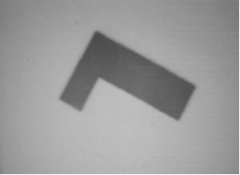 | 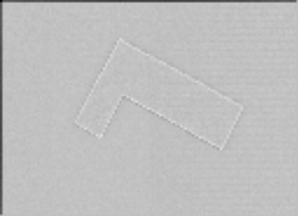
그림] δ=1.0 , 7x7 mask
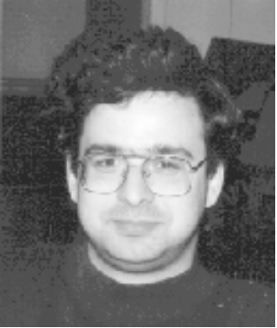 | 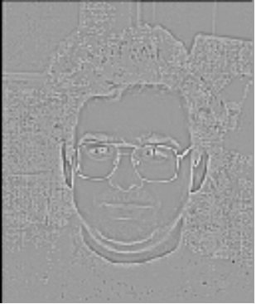
[그림] δ=1.0 , 7x7 mask

(3) DoG (Difference of Gaussian)

LoG 연산자의 계산 시간이 상당하기 때문에 가우시안에 대한 차 연산자(Difference of Gaussians)를 LoG의 근사한 값으로 대신 사용 할 수 있다. DoG는 다음식에 의해서 계산된다.

 DoG의 수식
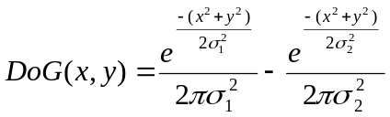
DoG 연산자 mask는 다른 값을 갖는 두 개의 Gaussian mask를 감산하여 얻는다.

 DoG의 특징

- DoG는 LoG를 근사화하는 것이기 때문에 LoG와 유사한 결과를 나타내기 위한 LoG의 좋은 근사치는 비율(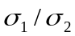)이 1.6일 때이다.
- 이점 : δ의 값을 바꿈으로써 검색에 대한 edges의 폭을 조절하는 능력이 있음.
---> δ의 값의 변화에 따라 Gaussian이 변화된다.
- edge maps 내의 edges는 폐곡선처럼 보인다는 것에 주목해야 한다.
--> 이것이 LoG smoothing 함수에 근거한 edge detector의 특징이다.

3) 템플릿 매칭(Template Matching)에 의한 에지 추출

템플릿 매칭이란 에지를 나타내는 패턴을 미리 정하여 사용하고, 영상의 각 화소 값에 근사한 값을 선택해 가는 방법이다. 이것을 다른 용어로 Compass 기울기 연산자라고도 한다. 이것은 여덟 개의 다른 회선 마스크로 영상을 회선하는 것이다. 이는 3 * 3 mask의 중심을 꼭 edge로 선택하지는 않는다는 의미이다. 이 처리는 8개의 각 edge direction에 따라 8개의 다른 convolution masks를 가지고 image에 적용함으로써 출력을 얻는다..즉, 일반적인 마스크 연산은 하나의 마스크를 이미지에 적용하여 얻는데 이 연산자는 마스크를 한번 적용할 때 8개를 사용하여 각각의 결과값중에서 가장 큰값을 Magnitude로 출력하고 그때의 마스크가 가리키는 gradient direction이 방향이 된다.

 Compass 연산자의 종류
 | Kirsch | Robinson 3-level | Robinson 5-level
East  H1 | -3 -3 5  -3 0 5  -3 -3 5 | -1 0 1  -1 0 1  -1 0 1 | -1 0 1  -2 0 2  -1 0 1
Southwest  H2 | -3 -3 -3  5 0 -3  5 5 -3 | 0 -1 -1  1 0 -1  1 1 0 | 0 -1 -2  1 0 -1  2 1 0
South  H3 | -3 -3 -3  -3 0 -3  5 5 5 | -1 -1 -1  0 0 0  1 1 1 | -1 -2 -1  0 0 0  1 2 1
Southeast  H4 | -3 -3 -3  -3 0 5  -3 5 5 | -1 -1 0  -1 0 1  0 1 1 | -2 -1 0  -1 0 1  0 1 2
West  H5 | 5 -3 -3  5 0 -3  5 -3 -3 | 1 0 -1  1 0 -1  1 0 -1 | 1 0 -1  2 0 -2  1 0 -1
Northeast  H6 | -3 5 5  -3 0 5  -3 -3 -3 | 0 1 1  -1 0 1  -1 -1 0 | 0 1 2  -1 0 1  -2 -1 0
North  H7 | 5 5 5  -3 0 -3  -3 -3 -3 | 1 1 1  0 0 0  -1 -1 -1 | 1 2 1  0 0 0  -1 -2 -1
Northwest  H8 | 5 5 -3  5 0 -3  -3 -3 -3 | 1 1 0  1 0 -1  0 -1 -1 | 2 1 0  1 0 -1  0 -1 -2

 Compass 연산자의 출력
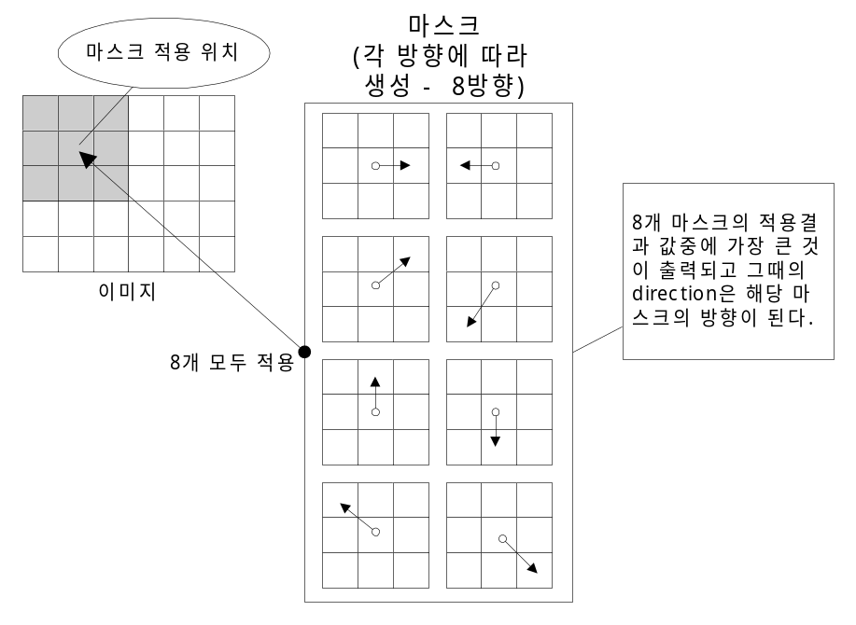
[그림] 연산 방법
 Compass 연산자 적용 결과

[그림] 연산자 적용 결과
❒ 결 론

1차 미분, 2차 미분, 템플릿 매칭 방식을 정리해보면, 흐린 부분에 대해서는 차분을 둔 간격이 큰 Sobel이나 Prewitt의 템플리트 매칭 기법이 좋은 방법이고, Laplacian은 잡음을 강조하기 쉽고, 에지 추출(특히 원만한 윤곽)보다 오히려 점의 형태검출과 영상의 강조에 초점을 두고 있다.

❒ 참고문헌
1. Edge Detection : 연세대학교 http://stat.yonsei.ac.kr/~dong/cvipEdge.html
2. 영상처리 이론과 실제 : Randy crane, 홍릉과학 출판사
3. 디지털 이미지 프로세싱 : Gonzalez & Woods, 그린 출판사

